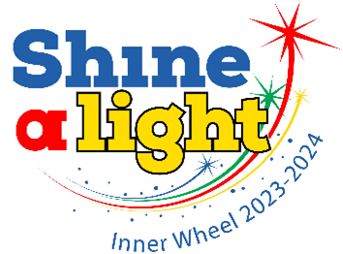

Hudiksvall Inner Wheel Club
Distrikt 233
Sweden K 151 Månadsbrev 1-3 2023-2024 Hudiksvalls IWC

Kallelse till årsmöte: Onsdagen den 13 september 2023 kl. 18.00 hos Kersti Blomberg

Kostnad: Mat 200 :-, Vin 30:- Lotter 30:-
Bindande anmälan till Åsa Glitterstam tel. 070-849-46-20, senast den 11 sept. kl. 12.00
Om det är något i matväg Du inte tål, vänligen meddela Åsa.
PROGRAM: Årsmöte. Alla tar med en vinst till lotteriet.

Ny styrelse 2023-2024:
President : Anne Marie Eriksson
Vice President: Vakant
Past President: Eva Löfkvist
Sekreterare: Rut Bodén
Skattmästare: Birgitta Lönnberg
ISO: Gunnel Blomberg
Klubbmästare: Åsa Glitterstam
V. klubbmästare: Ulla Bylin
Ledamot: Kersti Blomberg, Mona Nilsson
Revisorer: Bertil Bodén, Sören Löfkvist

Så är det dags att träffas igen, nytt ”år” nya krafttag. Det nya året innebär att det är dags att betala
medlemsavgiften på 500 :- Beloppet sätts in på Bg 828-5983. GLÖM INTE att skriva ditt namn!!!
Betala senast sista september, så att vi har rösträtt på distrikt-årsmötet i oktober.
Kommande månadsmöten: 11 oktober, lunchmöte på Monitor, med början kl.13.00. 8 november,
Då kommer vår Dp Lena Friman-Porelius. Kaffeträffarna börjar den 27 sept, hos Rut B.kl.13.30-15.00-
VÄRDINNOR sökes till okt. och nov.
Vårens utflykt gick till Norrbo Hembygdsgård, där Anne Marie hade ordnat med visning av den gamla,
fina hälsingegården. Vacker utsikt i den späda grönskan. Anne Marie med hjälp av Ulla ordnade med
fin dukning och mat i Ladan, trevligt och gott. Trevligt också att få träffa Lena Bergils, det var länge sedan. Det enda vi inte kunde rå på var den kyliga vinden. Tack Anne Marie.

Välkommen till vår nya medlem Anna Rosenström

Väl mött den 13 sept.
IWhälsningar
Rut Bodén klubbsekreterare

